Министерство образования и науки Российской Федерации

Федеральное государственное бюджетное образовательное учреждение

высшего профессионального образования

«Владимирский государственный университет

имени Александра Григорьевича и Николая Григорьевича Столетовых»

(ВлГУ)

Кафедра информационных систем и программной инженерии

Лабораторная работа №1

по дисциплине "Распределенные программные системы"

ТЕМА РАБОТЫ:

Разработка веб-приложения на базе Spring MVC

Выполнил:

студент гр. ПРИ-120

Парахин К.В.

Приняла:

Проскурина Г.В.

Владимир 2023 г.

Цель работы:

Цель работы: Познакомиться с принципами построения веб-приложений с использованием шаблона MVC и на базе принципов REST, получить практические навыки реализации MVC - приложения на платформе Spring MVC

Выполнение работы:

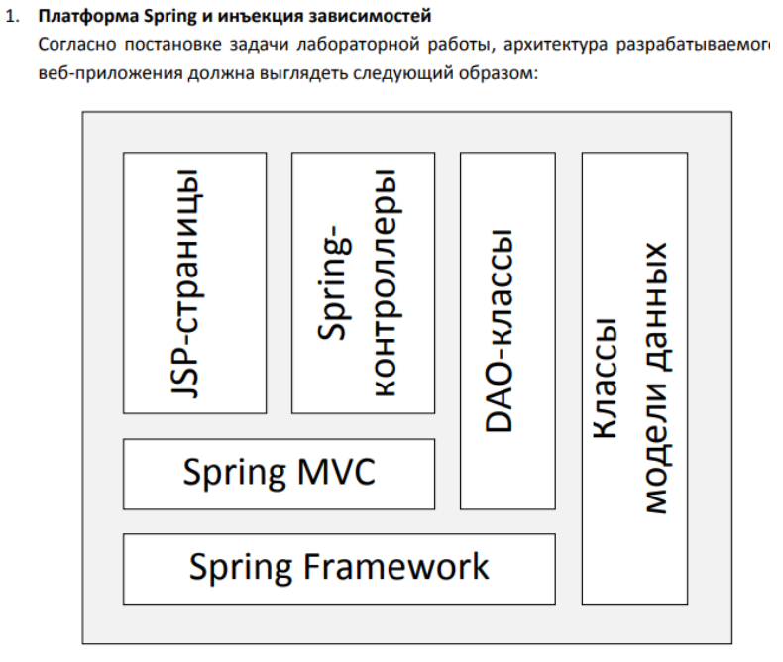

Для создания Spring MVC – приложения подобной архитектуры – необходимо разделить логику и методы контроллера, сделав тем самым слой сервиса и слой логики, который используется сервисом благодаря механизму инъекции зависимостей (Dependency Injection). В остальном, приложение из предыдущей лабораторной работы удовлетворяет всем требованиям представленной выше архитектуры, а именно: содержит Spring – контроллеры (Controllers), JSP – страницы (Views), а также классы с моделями данных, то есть Beans (Models). Отдельно особняком стоят DAO – классы, используемые для взаимодействия моделей, логики сервиса и БД.

В работе был создан абстрактный класс DAOConnector, в который была помещена логика получения соединения. Каждый DAO – класс будет наследовать этот класс и реализовывать свой интерфейс. Затем единый контроллер MainController был разделен на 2 контроллера: SportsmanController и ClubController.

Для каждого контроллера был создан свой класс handlera, то есть SportsmanHandler и ClubHandler, которые в свою очередь объявляются и передаются в конструкторе через DI – контейнер в эти контроллеры. Handlers в свою очередь используют соответственные DAO – классы, также получаемые в конструкторе через DI – контейнер.

DI – контейнер данного Spring MVC приложения находится в файле app-context.xml. Но для простоты будем использовать аннотацию @Autowired, чтобы не использовать XML.

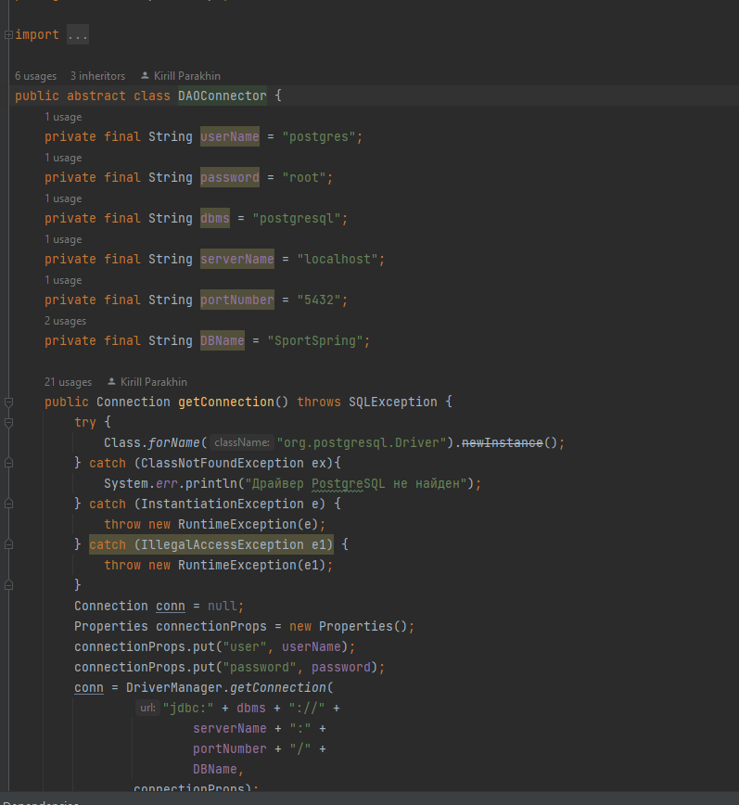

Рисунок 1.

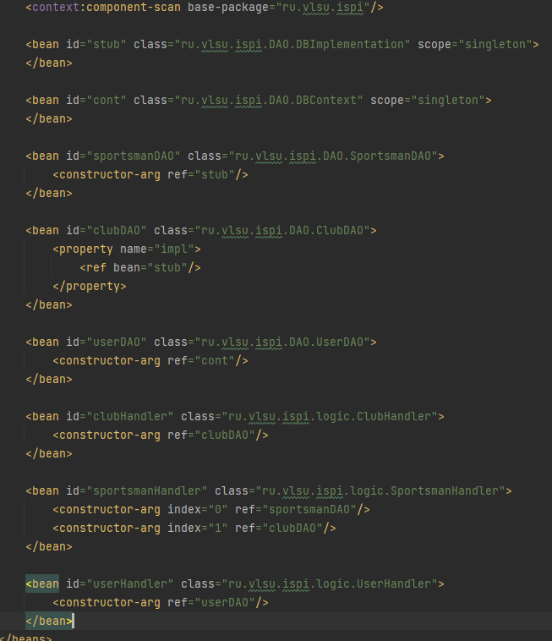

Рисунок 2.

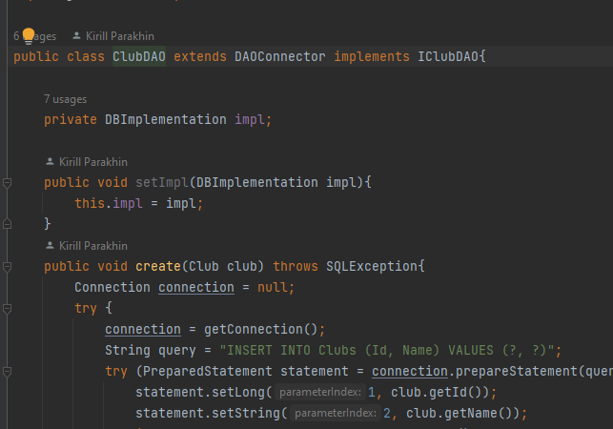

Рисунок 3.

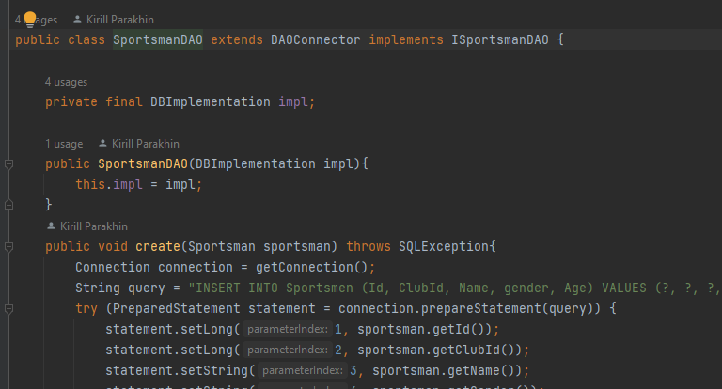

Рисунок 4.

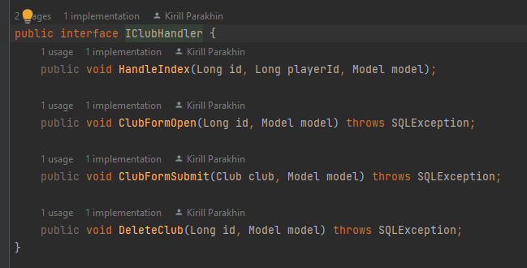

Рисунок 5.

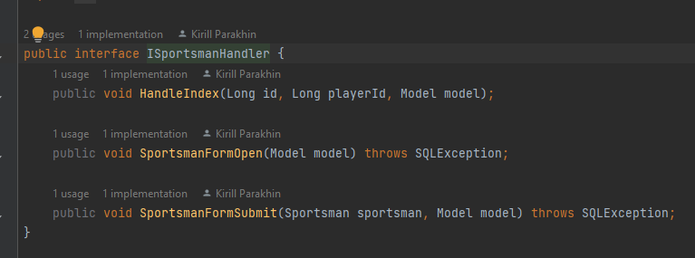

Рисунок 6.

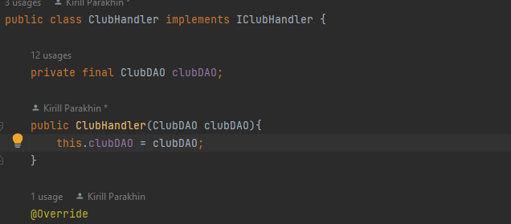

Рисунок 7.

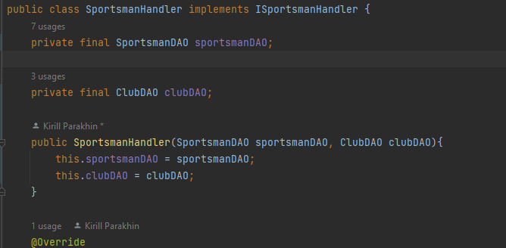

Рисунок 8.

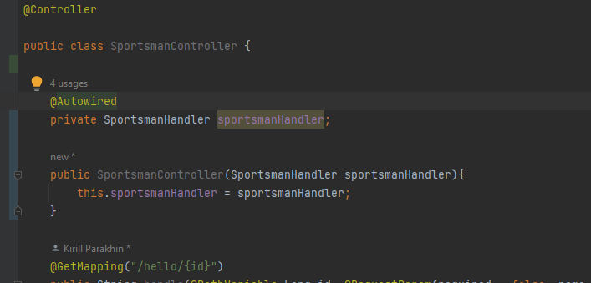

Рисунок 9.

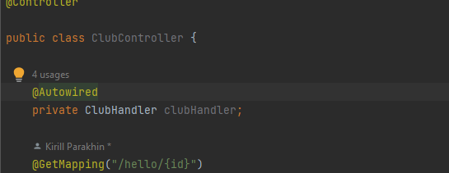

Рисунок 10.

Тестирование веб-приложения при добавлении нового спортсмена в таблицу на сайте:

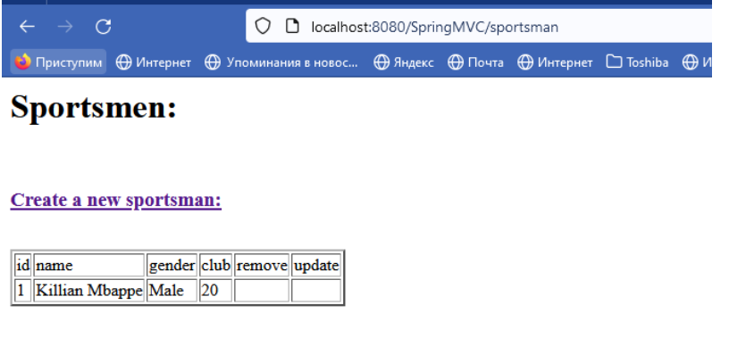

Рисунок 11.1.

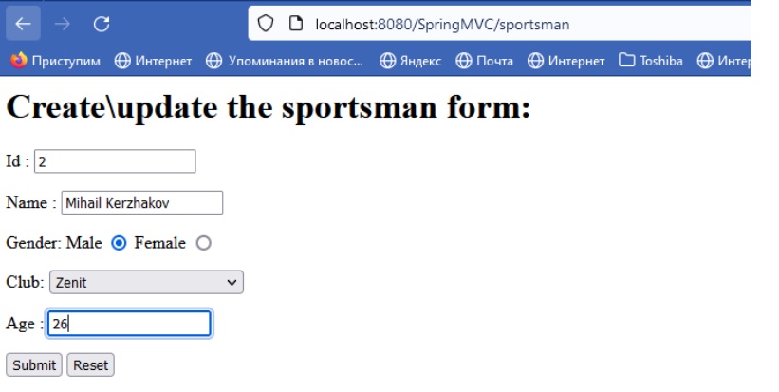

Рисунок 11.2.

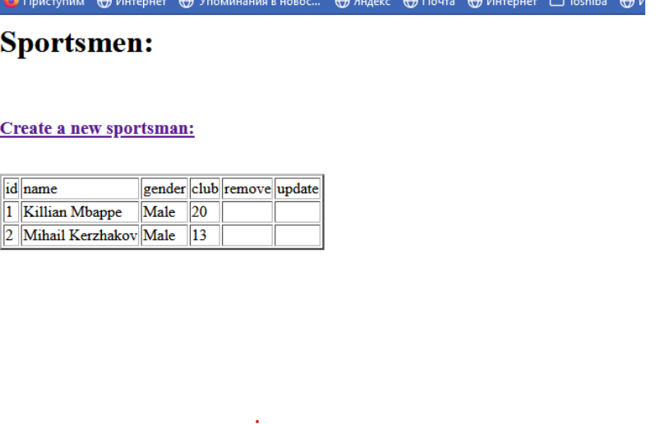

Рисунок 11.3.

Вывод

В результате выполнения работы, я познакомился с принципами построения веб-приложений с использованием шаблона MVC и на базе принципов REST, получить практические навыки реализации MVC - приложения на платформе Spring MVC.